Cocreatie van een actieplan tegen voedselverspilling in Lennik
Verslag workshop 2 (24/09/2020)

Verslag Workshop
Tijdens deze workshop werkten we in Lennik verder aan oplossingen tegen voedselverspilling.

Programma
- Inleiding
- Terugkoppelen vorige workshop
- Info voedselverspilling bij huishoudens
- Keuze van 2 oplossingen
- Uitwerken oplossingen: Concretiseren eerste acties
- Pitch + challenge game

Verloop workshop
Na de verwelkoming en inleiding, herhalen we even wat in de vorige workshop aan bod kwam. Uit een korte quiz blijkt alvast dat de deelnemers heel wat hebben onthouden.

Terugkoppelen vorige workshop

We herhalen even: wat doen we ook weer? Co-creatie van een actieplan tegen voedselverspilling: wat is dat?

Cocreatie: Cocreatie is een vorm van samenwerking, waarbij alle deelnemers invloed hebben op het proces en het resultaat van dit proces, het actieplan.
Actieplan: We co-creëren een actieplan, om gericht en efficiënt actie te ondernemen tegen voedselverspilling. Maar ook om samen te werken, en acties te ondernemen waar de deelnemers achter staan. Om geen dubbel werk te doen, en elkaar te kunnen versterken. En natuurlijk niet alleen voor het plan zelf, maar vooral voor het proces. Door samen te zoeken naar oplossingen op maat van de gemeente, is de kans op slagen het grootst!
Voedselverspilling: Wanneer voedsel uiteindelijk niet door mensen wordt geconsumeerd, spreken we van voedselverlies of voedselverspilling. Beide woorden betekenen hetzelfde en worden door elkaar gebruikt. De term duidt in dit geval uitsluitend aan dat het gaat om een verlies van voedsel voor humane consumptie. Het verspilde voedsel kan wel nog een nuttige bestemming krijgen.

Wat gebeurt er al in Lennik?
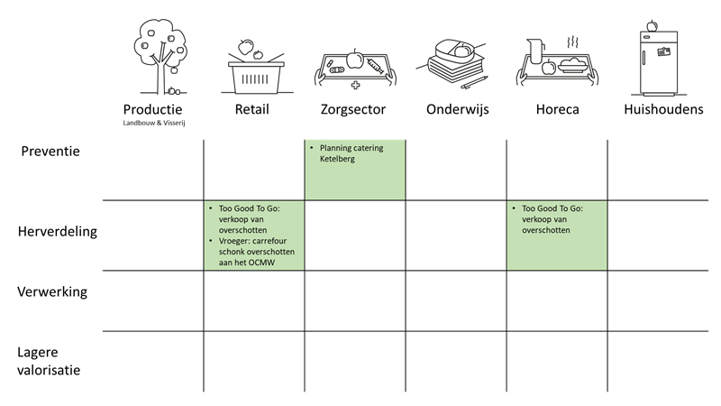

Keuze oplossingen
Tijdens de vorige workshop was besloten te focussen op huishoudens, scholen en zorginstellingen.

Uitwerken oplossingen
Aan de twee meest populaire oplossingen werken we verder in twee groepen:
- Voorkomen van voedselverspilling bij huishoudens
- Voorkomen van voedselverspilling in de zorg
De groep wordt opgedeeld in twee teams, die elk rond een thema werken. Elke groep kiest een facilitator en vult d.m.v. enkele brainstorms een projectfiche in.

Huishoudens: ‘Voedseldruk verminderen’
Hieronder volgt een korte beschrijving van de actie. De uitgewerkte actie komt in het actieplan.
Concept
Het doel van deze actie is het verminderen van voedselverlies bij huishoudens, door info en weetjes te communiceren naar inwoners. Dat gebeurt op verschillende originele manieren.
Enkele ideeën voor verspreiding van de boodschap zijn: een themawandeling, tips en recepten delen, een broodzak met een boodschap bedrukken,...
Doelen
- Inwoners zien de boodschap heel vaak terugkomen, bijvoorbeeld op het scherm van de gemeente, staanders, stickers op deuren van winkels, …
- De actie is sterk en gaat een eigen leven leiden op sociale media.
- Voedsel verspillen is niet meer sociaal aanvaard
Hoe?
- Bedrukte broodzakken: slogans, tips, recepten
- Een bekende vlaming om de boodschap te verkondigen en het goede voorbeeld geven
- De gemeente en het OCMW nemen een voorbeeldfunctie op, bijvoorbeeld door catering te voorzien met voedseloverschotten
- Uitdaging voor gezinnen om 1 jaar x% minder voedsel te verspillen
Positieve feedback
Na de pitch geeft het andere team positieve feedback op het idee:
- Sensibiliseren op een ludieke manier
- Heel toegankelijke boodschappen
- Sociale media is een heel krachtig medium in veel richtingen

Zorginstellingen: ‘bespaar niet op zorg, maar op voedselverspilling’
Concept
Meten, begeleiden, verbinden. Alle zorginstellingen worden samengebracht rond één doel: voedselverspilling verminderen en zo een kostenbesparing realiseren.
Doelen
- Een meetbare vermindering van voedselverspilling die overeenkomt met een totale jaarlijkse kostenbesparing van 50.000 euro
- Alle zorginstellingen doen mee
- Resultaat binnen 1 jaar
Hoe?
- Verbinden: alle zorginstellingen worden uitgenodigd voor een infosessie, waar het project wordt toegelicht
- Zorginstellingen overtuigen dat ze kunnen besparen.
- Een goede begeleiding voorzien, zodat de zorginstellingen ze zelf niet veel werk in moeten steken. Ze worden gedurende een jaar begeleid en meegeloodsd in het traject.
- Een platform voor communicatie met de zorginstellingen en de buitenwereld,
- Meten: aan het begin en einde wordt de verspilling gemeten
Positieve feedback
Na de pitch geeft het andere team positieve feedback op het idee:
- Nadruk op belang van de zorg, en dat daarop niet bespaard moet worden. Benadrukken dat er ook andere mogelijkheden zijn om te besparen.
- Geen wedstrijd, maar samen 1 doel en samenwerken met alle instellingen, 1 groot project dat samen wordt uitgevoerd in plaats van tegen elkaar.
- Het proces wordt gesteund en gecoacht van het begin tot het einde.

Challenge game + pitch
Na de pauze is het tijd voor een ‘challenge game’.
De deelnemers bedenken oplossingen voor mogelijke problemen of uitdagingen die kunnen opduiken bij het uitvoeren van het project. Elke oplossing komt op 1 post-it. Deze plakken ze op het spelbord bij sterktes/oplossingen.
Vervolgens pitchen ze de projecten. Na een rondje positieve feedback, identificeren de teams mogelijke problemen voor de andere projecten.
De bedoeling is om per team met zo weinig problemen zonder oplossing over te blijven.
Vervolgens denken de deelnemers per team na over oplossingen voor de opgesomde problemen die nog in de probleemzone staan.

Wat nu?
Op basis van de input tijdens de twee workshops wordt een actieplan opgesteld, dat als leidraad dient voor de uitvoering van acties.

De acties worden geëvalueerd, bijgestuurd en verder uitgewerkt tijdens de volgende workshop (datum nog te bevestigen).

Bedankt aan alle deelnemers voor de enorm interessante ideeën, en alvast veel succes!

